 | Информационный вестник  Управления труда и  социальной защиты населения  администрации Минераловодского  муниципального округа Ставропольского края
№ 3  Март 2024 г. | г. Минеральные Воды  ул. Пушкина, 22



Наши дорогие женщины! Примите самые искренние и самые теплые поздравления с Международным женским днём – 8 Марта!
Ваш прекрасный праздник стал неподдельным символом весны, с которым связаны самые светлые надежды на перемены.
Это чудесное время, когда оживает природа, становятся теплее взаимоотношения людей, рождаются грандиозные планы и новые мечты. Мы благодарим Вас за красоту и обаяние, понимание и терпение.
Пусть в Вашей душе всегда цветёт весна, а счастье, любовь и удача будут Вашими неизменными спутниками!

О предоставлении ежемесячной денежной выплаты нуждающимся в поддержке семьям

Управлением труда и социальной защиты населения администрации Минераловодского муниципального округа Ставропольского края (далее – Управление) более 10 лет предоставляется ежемесячная денежная выплата нуждающимся в поддержке семьям, назначаемая в случае рождения в них третьего ребенка и последующих детей до достижения ребенком возраста трех лет (далее - ежемесячная выплата).
В соответствии с действующим законодательством, в 2024 году ежемесячная выплата назначается на детей (третьих и последующих), родившихся в период с 01.01.2020 по 31.12.2022, при соблюдении следующих условий:
- наличие гражданства Российской Федерации у заявителя и ребенка (детей), в отношении которого (которых) подается заявление;
- размер среднедушевого дохода семьи заявителя на дату его обращения не превышает двукратную величину прожиточного минимума для трудоспособного населения, установленную в Ставропольском крае (в 2024 году – составляет 30 320,00 руб.);
- постоянное проживание заявителя на территории Ставропольского края
(за исключением заявителя, прибывшего на постоянное место жительства в Ставропольский край из другого субъекта Российской Федерации) на дату рождения в семье третьего ребенка и последующих детей, родившегося (родившихся) начиная с 01 января 2020 года по 31 декабря 2022 года;
- наличие постоянного и совместного проживания на территории Ставропольского края у заявителя и несовершеннолетних детей, с учетом которых определяется право на назначение ежемесячной выплаты, на дату обращения;
- возраст третьего ребенка и последующих детей, с рождением которого (которых) возникло право на назначение и выплату ежемесячной выплаты, не превышает трех лет на дату обращения;
- отсутствие на дату обращения за назначением и выплатой ежемесячной выплаты факта назначения ежемесячного пособия в связи с рождением и воспитанием ребенка на третьего ребенка (последующих детей), в отношении которого (которых) подано заявление, выплачиваемого Фондом пенсионного и социального страхования Российской Федерации (так называемое «единое пособие»).
За более подробной информацией по вопросу предоставления ежемесячной выплаты можно обратиться в Управление по адресу: г. Минеральные Воды, ул. Пушкина, д. 22. Приемные дни: понедельник, среда, четверг. Часы приема с 9.00-18.00, перерыв с 13.00-14.00. Контактные телефоны: +7(87922) 5-83-23, +7(87922) 6-69-40.

Ежегодная денежная компенсация многодетным семьям

Управление ежегодно, в период с 1 января по 31 мая, осуществляется прием документов для назначения многодетным семьям ежегодной денежной компенсации на каждого из детей не старше восемнадцати лет, обучающихся в общеобразовательных учреждениях, на приобретение комплекта школьной одежды, спортивной одежды и обуви и школьных письменных принадлежностей (далее - ежегодная денежная компенсация).
Право на ежегодную денежную компенсацию имеет один из родителей, опекуны (попечители) либо приемные родители, проживающие на территории Ставропольского края.
Заявление и документы могут быть представлены заявителем в Управление или муниципальное казенное учреждение «Многофункциональный центр предоставления государственных и муниципальных услуг» как лично, так и путем направления в форме электронного документа с использованием федеральной государственной информационной системы «Единый портал государственных и муниципальных услуг (функций)» или государственной информационной системы Ставропольского края «Портал государственных и муниципальных услуг (функций), предоставляемых (исполняемых) органами исполнительной власти Ставропольского края и органами местного самоуправления муниципальных образований Ставропольского края».
Выплата ежегодной денежной компенсации осуществляется Управлением ежегодно в августе месяце на каждого ребенка, обучающегося в общеобразовательном учреждении. В 2024 году размер выплаты составит 5732,87,00 руб.
Более подробную консультацию по данному вопросу можно получить в Управлении по адресу: г. Минеральные Воды, ул. Пушкина, д. 22. Приемные дни: понедельник, среда, четверг. Часы приема: с 9.00 - 18.00. Перерыв: с 13.00-14.00. Контактные телефоны: +7 (87922) 5-83-23, 7 (938) 308-27-49.



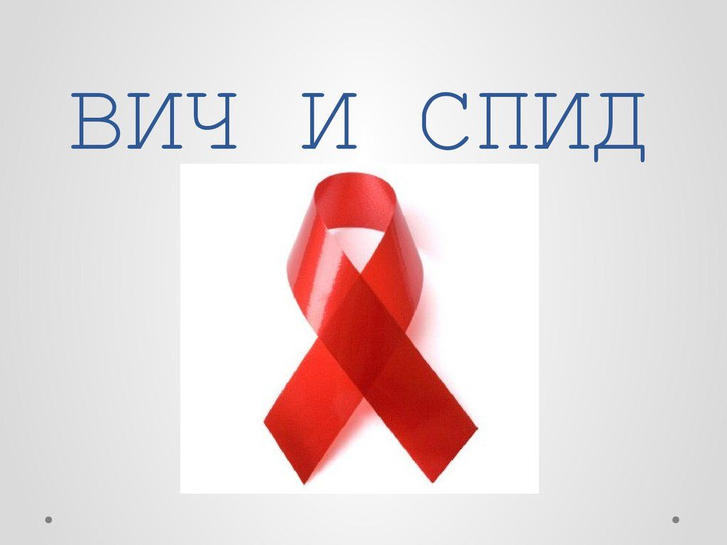

О профилактических мерах, направленных на предупреждение заражения ВИЧ-инфекцией на рабочих местах, а также недопущении дискриминации и

стигматизации в отношении работников, живущих с ВИЧ/СПИДом

ВИЧ/СПИД сегодня представляет собой серьезную проблему, как для здравоохранения, так и для социально–экономического развития общества в целом. В настоящее время в Российской Федерации сохраняется высокий уровень заболеваемости ВИЧ-инфекций, увеличивается распространенность ВИЧ-инфекции среди населения страны. Наряду с продолжающимся распространением инфекции среди потребителей наркотиков и других групп, практикующих рискованное поведение, активировался выход эпидемии из уязвимых групп в общую популяцию.
ВИЧ/СПИД является проблемой, которая может быть связана с рабочим местом, и к ней следует относится как к любой другой серьезной медицинской проблеме или ситуации, возникающей на рабочем месте. Это необходимо не только потому, что заболевание непосредственно касается трудовых ресурсов, но и потому, что человек на рабочем месте неотъемлемо связан с общественной жизнью, и работники призваны играть определенную роль в общей борьбе с эпидемией и ее последствиями.
Трудовые коллективы – это та среда, где можно эффективно пропагандировать недопущение дискриминации в отношении людей, живущих с ВИЧ, и последовательно распространять информацию о путях распространения ВИЧ и способах предотвращения инфицирования, способствуя пониманию проблем ВИЧ-инфицированных работников и повышению уровня информированности о проблеме ВИЧ-инфекции среди населения в целом. В подавляющем большинстве профессий присутствие ВИЧ-положительных людей на работе не подвергает других опасности инфицирования. ВИЧ-положительные люди могут вести полноценную трудовую жизнь. Они могут сохранять хорошее состояние здоровья и продолжать работать, несмотря на инфекцию.
30 марта 1995 года в Российской Федерации принят Закон № 38-Ф3«О предупреждении распространения в Российской Федерации заболевания, вызванного вирусом иммунодефицита человека (ВИЧ-инфекция)», где прописаны все основные права ВИЧ-инфицированных граждан РФ:
- ВИЧ-инфицированные - граждане РФ обладают на ее территории всеми правами и свободами и несут обязанности в соответствии с Конституцией Российской Федерации, законодательством Российской Федерации и законодательством субъектов Российской Федерации, как и не ВИЧ- инфицированные граждане;
- не допускаются увольнения с работы, отказ в приеме на работу, отказ в приеме в образовательные учреждения и учреждения, оказывающие медицинскую помощь, а также ограничение иных прав и законных интересов
ВИЧ-инфицированных на основании наличия у них ВИЧ-инфекции;
- при принятии на работу работодатель не имеет право требовать от вас прохождения теста на ВИЧ, кроме медицинских специальностей с высокой степенью опасности заражения ВИЧ, для установления профессионального заражения ВИЧ. Перечень этих специальностей указан в Постановлении Правительства РФ от 04.09.1995 № 877;
- ВИЧ-инфицированные лица имеют право вступать в брак, если партнер предупрежден о наличии у него ВИЧ-инфекции и добровольно согласился совершать действия, создающие опасность заражения;
- ВИЧ-инфицированные лица имеют право на сохранение тайны диагноза, поэтому медицинские работники не должны информировать о наличии у того или иного человека ВИЧ-инфекции, кроме официальных запросов военкоматов и органов дознания.
ВИЧ не передается при бытовых контактах между людьми. Неповрежденная кожа является непреодолимым барьером для вируса, поэтому ВИЧ не передается через рукопожатия и объятия. Недостаточно вируса для передачи здоровому человеку - в слюне, слезной жидкости, поту, моче, кале, поэтому ВИЧ не передается через поцелуи, при совместном пользовании посудой, ванной и туалетом, при пользовании телефоном, компьютером, мебелью и другими предметами быта. ВИЧ не передается и через укусы насекомых.
Устранение негативного отношения и дискриминации в сфере труда в связи с ВИЧ-инфекцией означает сохранение достойного отношения к труду, уважение достоинства самих трудящихся. Политика и стратегия, направленные на профилактику и лечение, содействуют сохранению рабочей силы: они должны охватывать всех трудящихся, где бы они ни работали, в том числе в неформальном секторе. Сохраняя рабочую силу, мы сохраняем семью, общество и экономику
Таким образом, необходимо в трудовых коллективах активизировать работу по профилактике и противодействию распространения ВИЧ-инфекции, а именно:
- включать информации о ВИЧ-инфекции в вводные и повторные инструктажи по охране труда;
- внедрять в трудовые коллективы компьютерной программы для обучения работников по вопросам ВИЧ-инфекции с оценкой уровня знаний и поведенческого риска в отношении инфицирования ВИЧ;
- не допускать дискриминации ВИЧ-инфицированных сотрудников;
- консультировать и мотивировать сотрудников к добровольному тестированию на ВИЧ-инфекцию;
- регулировать трудовых отношений с ВИЧ-инфицированными сотрудниками;
- обеспечить доступ к лечению и уходу ВИЧ-инфицированным сотрудникам.

Предоставление компенсации проезда по социальной необходимости

Управление напоминает, что в соответствии с законодательством Ставропольского края предусмотрена компенсация проезда по социальной необходимости.

Под проездом по социальной необходимости понимаются поездки, совершенные гражданами, на пассажирском автомобильном транспорте общего пользования (кроме такси) по межмуниципальным маршрутам регулярных перевозок в Ставропольском крае по основаниям, определяемым Правительством Ставропольского края:
а) в медицинские организации, расположенные на территории Ставропольского края, по направлению в соответствии с медицинскими показаниями;
б) в автономную некоммерческую медицинскую организацию «Ставропольский краевой клинический консультативно-диагностический центр» по направлению в соответствии с медицинскими показаниями не более двух раз в год;
в) в государственное бюджетное учреждение социального обслуживания населения «Краевой социально-оздоровительный центр «Кавказ» по направлению на оздоровление, выданному в установленном порядке;
г) в федеральное казенное учреждение «Главное бюро медико-социальной экспертизы по Ставропольскому краю» Министерства труда и социальной защиты Российской Федерации и его филиалы при наличии направления на освидетельствование;
д) для оформления правоустанавливающих документов заявителя, а также в случае обращения заявителя в суд по делам об установлении фактов, имеющих юридическое значение;
е) на похороны близких родственников при представлении свидетельства об их смерти и документов, подтверждающих родство;
ж) в государственное бюджетное учреждение социального обслуживания «Краевой реабилитационный центр для детей и подростков с ограниченными возможностями «Орленок» по направлению, выданному в установленном порядке.
Компенсация стоимости проезда по социальной необходимости за поездки, указанные в подпунктах «а», «б», производится заявителям за исключением граждан, которые в соответствии с Федеральным законом «О государственной социальной помощи» имеют право на государственную социальную помощь в виде набора социальных услуг.
Право на получение компенсации стоимости проезда по социальной необходимости имеют следующие категории граждан:
- граждане, подвергшиеся воздействию радиации;
- Участники Великой Отечественной войны;
- лица, награжденные знаком «Жителю блокадного Ленинграда», лица, награжденные знаком «Житель осажденного Севастополя»;
- ветераны боевых действий;
- инвалиды Великой Отечественной войны и инвалиды боевых действий;
- члены семей погибших (умерших) инвалидов войны, участников Великой Отечественной войны, ветеранов боевых действий;
- несовершеннолетние узники концлагерей, гетто и других мест принудительного содержания, созданных фашистами и их союзниками в период второй мировой войны;
- инвалиды и дети-инвалиды, а также лица, сопровождающие граждан, имеющих I группу инвалидности, и детей-инвалидов;
- граждане, награжденные нагрудным знаком «Почетный донор России» или «Почетный донор СССР»;
- реабилитированные лица и лица, признанные пострадавшими от политических репрессий
- ветераны труда;
- ветераны Великой Отечественной войны (труженики тыла);
- ветераны труда Ставропольского края.
Размер компенсации стоимости проезда по социальной необходимости рассчитывается исходя из полной стоимости проездного документа (включая, тарифную стоимость, бронирование места, комиссионный сбор).
При этом стоимость проезда по социальной необходимости компенсируется, если поездка совершена не более чем за 10 календарных дней до дня начала события, послужившего причиной такой поездки, или в период, не превышающий 10 календарных дней со дня его окончания.
За получением компенсации следует обращаться в Управление в срок не позднее одного месяца со дня совершения поездки.
Более подробную информацию можно получить по тел. Управления: +7(87922) 5-83-23, +7 (87922) 6-40-54

Осторожно мошенники!

Уважаемые граждане, будьте бдительные при общении с незнакомыми людьми, которые представляются сотрудниками банков. Злоумышленники используют все возможные способы, чтобы обмануть вас.
Например, в сети Интернет появился бот, давший возможность телефонным мошенникам работать через мессенджер. Технология подменяет номер звонящего и может изменять голос в трубке. В данной программе возможно ввести номер абонента и номер, который собеседник должен увидеть на своем экране.
Также мошенник может притвориться родственником или другом своей жертвы. Если ввести в специальное поле бота номер, сохраненный в списке контактов человека, на его экране при мошенническом звонке высветится имя контакта.
Никогда и никому не сообщайте свои персональные данные и данные банковских карт. Перезвоните на официальный номер банка или людям, которые вам звонят, и уточните информацию.

П А М Я Т К А населению
о мерах пожарной безопасности
Пожар – дело рукотворное. Предотвратите его возможность!
Для этого в повседневной жизни необходимо предельно осторожно обращаться с огнём, с различными горючими материалами и техникой. Самое главное – это забота о своём жилище.
Лестничные клетки зданий – это место, где запрещается оставлять какие-либо предметы, которые могут мешать экстренной эвакуации или оперативному осуществлению действий по тушению огня. Также к данному списку относятся чердаки, подвалы, подъездные балконы общего назначения, лоджии и террасы.
В отдельную категорию правил выделяется хранение разных легковоспламеняющихся веществ.
Всевозможные аэрозоли и баллончики с давлением запрещается хранить там, где стоят нагревательные приборы и там, где имеется открытый огонь. Из-за этого баллончики могут взорваться.
Неприятными последствиями может завершиться их распыление возле огня или процесс разбора аэрозолей в подобных окружающих условиях.
Конфорки у газовой плиты всегда нужно плотно закрывать. Благодаря этому гарантируется защита от взрывов. Чаще всего подобные взрывы приводят к большим разрушениям и человеческим жертвам.
Использование бытового газа в правилах пожарной безопасности допускается лишь по прямому назначению. Запрещается подогревать на бытовом газе различные химические элементы. Также нельзя своими силами осуществлять разбор труб, пытаться пустить газ в первый раз без личного присутствия профессионалов, менять изначальный проект без согласования документов с надзорными ведомствами.
Любой ремонт системы газопровода необходимо доверять лишь профессионалам, у которых имеется необходимый квалификационный уровень и разрешительные документы. Согласно статистической информации, больше половины всех пожаров происходит из-за человеческой небрежности или же грубейшего нарушения существующих правил пожарной безопасности:
К самым частым причинам возгорания относится:
- курение в местах, которые не предусмотрены для этого;
- не выключенные электрические бытовые приборы;
- применение факелов или паяльных ламп для разогрева деталей, труб и прочих конструкций.
Помните! Соблюдение мер пожарной безопасности – это залог вашего благополучия, сохранения вашей жизни и жизни ваших близких!

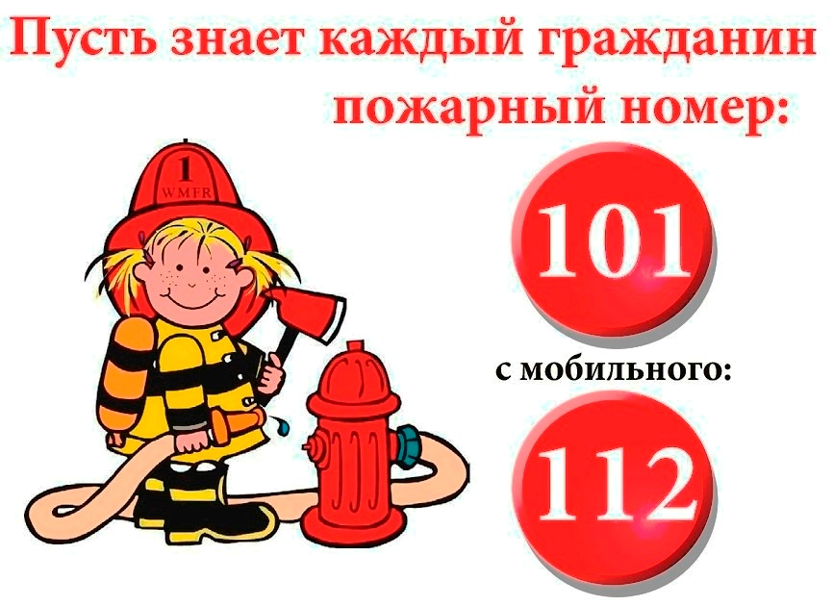

Календарь Памятных дат военной истории Отечества на март

 | Памятная дата  военной истории России.  В этот день в 1799 году русская эскадра под командованием Фёдора Фёдоровича Ушакова взяла штурмом крепость Корфу.
 | Памятная дата  военной истории России.  В этот день в 1809 году русские войска завершили героический переход по льду Ботнического залива в ходе войны со Швецией.
 | Памятная дата  военной истории России.  В этот день в 1915 году русские войска после многомесячной осады взяли крупнейшую австрийскую крепость Перемышль.
 | Памятная дата  военной истории России.  В этот день в 1111 году русские дружины разбили половецкое войско.
 | Памятная дата  военной истории России.  В этот день в 1814 году русские войска и их союзники вступили в Париж. Европа была освобождена от владычества Наполеона.

